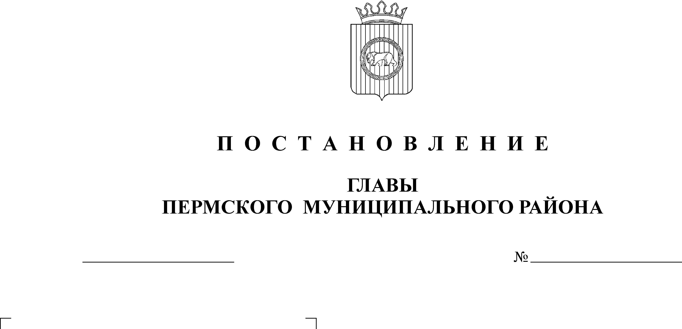
07.07.2011
41-р
Р А С П О Р Я Ж Е Н И Е

ГЛАВЫ ХОХЛОВСКОГО СЕЛЬСКОГО ПОСЕЛЕНИЯ
О проведении торгов по продаже
права на заключение договора аренды
на муниципальное имущество
Хохловского сельского поселения

В соответствии со статьей 17.1 Федерального закона от 26.07.2006 № 135-ФЗ «О защите конкуренции», Приказом ФАС от 10.02.2010 года №67 «О порядке проведения конкурсов или аукционов на право заключения договоров аренды, договоров безвозмездного пользования, договоров доверительного управления имуществом, иных договоров, предусматривающих переход прав владения и (или) пользования в отношении государственного или муниципального имущества, и перечне видов имущества, в отношении которого заключение указанных договоров может осуществляться путем проведения торгов в форме конкурса», Порядком заключения договоров аренды, договоров безвозмездного пользования, договоров доверительного управления имуществом, иных договоров, предусматривающих переход прав владения и (или) пользования в отношении имущества, являющегося собственностью муниципального образования «Хохловское сельское поселение» утвержденного решением Совета депутатов Хохловского сельского поселения № 125 от 27.10.2010 года:
1. Провести торги по продаже права аренды на муниципальное имущество:
1.1. артезианская скважина № 90106, назначения: нежилое, водохозяйственное, глубиной 119 м., инв.№ 24038, с навесом (лит. А, Г), водовод от скважины до водоразборной колонки, назначение: нежилое, водохозяйственное, протяженность 314,84 п.м., инв. № 23731, лит. Св, адрес объектов: Пермский край, Пермский район, Хохловское сельское поселение, д. Мысы.
Способ продажи – конкурс, открытый по составу участников и закрытый по форме подачи предложений о цене.
Начальная цена продажи права аренды имущества без учета НДС – 8 248 (Восемь тысяч двести сорок восемь) рублей.
1.2. С условиями конкурса:
1) Имущество предоставляется в аренду с условием финансовых вложений в поддержание Сооружений в надлежащем состоянии, пригодном к эксплуатации.
2) Получение лицензии для целей добычи и использования для питьевого водоснабжения населения, в соответствии с законодательством Российской Федерации.
3) Обеспечение бесперебойного водоснабжения населения д. Мысы Хохловского сельского поселения.
4) Заключение договора аренды на земельный участок, категория земель: земли населенных пунктов, разрешенное использование: под объекты инженерного оборудования водоснабжения (скважина), общая площадь 1460 кв. м, адрес объекта: Пермский край, Пермский район, Хохловское с/п, д. Мысы (арендная плата в год составит 1769,70 рублей)
2. Разместить информационное извещение о продаже муниципального имущества и конкурсную документацию на официальном сайте www.torgi.gov.ru.
3. Назначить ответственным лицом А.Б. Кузьменко по формированию лота, организации и проведению торгов по продаже права аренды вышеуказанного имущества.
4. Контроль исполнения распоряжения возложить на главу поселения В.Е. Ведерникова.

Глава поселения В.Е. Ведерников

